ICS 97.140
CCS Y 81

ZZB
浙江制造团体标准
T/ZZB —XXXX

户外休闲吊篮椅
Outdoor folding chairs for camping use
点击此处添加与国际标准一致性程度的标识

XXXX - XX - XX发布
XXXX - XX - XX实施
浙江省品牌建设联合会 发布

目 次
前 言 II
1 范围 1
2 规范性引用文件 1
3 术语和定义 2
4 产品分类 2
5 基本要求 3
6 技术要求 4
7 试验方法 7
8 检验规则 10
9 标志、标识、包装、运输和贮存 10
10 质量承诺 11
附 录A （规范性附录） 关于剪切挤压点的要求和条件示意图 12
附 录B （资料性附录） 手指受伤理由 13

前 言
本文件按照 GB/T 1.1—2020《标准化工作导则 第 1 部分：标准化文件的结构和起草规则》的规定起草。
请注意本文件的某些内容可能会涉及专利。本文件的发布机构不承担识别这些专利的责任。
本文件由浙江省品牌建设联合会提出并归口。
本文件由浙江蓝箭万帮标准技术有限公司牵头组织制订。
本文件第一起草单位：浙江永强集团股份有限公司
本文件参与起草单位：临海市产品质量监督检验所、浙江永信检测公司、宁波强邦户外休闲用品有限公司、临海市尚莱休闲用品有限公司（排名不分先后）。
本文件主要起草人：王定科、李荣梁、吴相涌、崔健、卢永明、沈超。
本文件评审专家组长：XXX。
本文件由浙江蓝箭万帮标准技术有限公司负责解释。

户外休闲吊篮椅
- 范围
本文件规定了户外休闲吊篮椅的术语和定义、基本要求、技术要求、试验方法、检验规则、标志、标识及包装、运输和贮存、质量承诺。
本标准适用于最大承重量不大于200kg的户外休闲用吊篮椅（以下简称“吊篮”）。
本标准不适用于有公众出入场所使用的非私人的户外家具。
本标准不适用于街用家具。
- 规范性引用文件
下列文件中的内容通过文中的规范性引用而构成本文件必不可少的条款。其中，注日期的引用文件，仅该日期对应的版本适用于本文件；不注日期的引用文件，其最新版本（包括所有的修改单）适用于本文件。
GB/T 250 纺织品 色牢度试验 评定变色用灰色样卡
GB/T 1732 漆膜耐冲击测定法
GB/T 1864 颜料和体质颜料通用试验方法 颜料颜色的比较
GB/T 1865 色漆和清漆人工气候老化和人工辐射曝露 滤过的氙弧辐射
GB/T 2828.1 计数抽样检验程序 第1部分：按接收质量限(AQL)检索的逐批检验抽样计划
GB/T 3920 纺织品 色牢度试验 耐摩擦色牢度
GB 5296.6 消费品使用说明 第6 部分：家具
GB/T 6739 色漆和清漆 铅笔法测定漆膜硬度
GB/T 8427 纺织品 色牢度试验 耐人造光色牢度：氙弧
GB/T 9286 色漆和清漆漆膜的划格试验
GB/T 10125 人造气氛腐蚀试验和盐雾试验（ISO 9227:2006，IDT）
GB/T 16422.2 塑料实验室光源暴露试验方法 第2部分：氙弧灯
GB 18401 国家纺织产品基本安全技术规范
GB 28478 户外休闲家具安全性能要求 桌椅类产品
EN 1728:2012 家具.座椅.强度和耐久性测定的试验方法
EN 581-1 户外家具-野营、家用和公用座椅和桌子－第1部分：野营座椅一般安全要求
EN 581-2 户外家具-野营、家用和公用座椅和桌子－第2部分：座椅的机械安全要求和测试方法
REACH,（EC）No 1907/2006 法规
Reach,2018.1.16 正式更新181项有害物质
ISO 9227 人造环境中的腐蚀试验 盐雾试验
- 术语和定义
GB 28478 所界定的以及下列术语和定义适用于本文件。

户外休闲吊篮椅 outdoor folding chairs for camping use
具有圆形或其他形状的底座，一根或多根的支撑吊杆，以及供单人或双人使用的篮体组成，篮体通过弹簧或其他连接装置悬挂在支撑吊杆上的适用于户外休闲的吊篮椅。

座高 Seat height
座面中轴线前部最高点至地面的距离。

座深 Seat Depth
座面前沿中点至座面与背面相交线的水平距离。

座宽 Seat width
座面前沿中点至座面与背面相交线的水平面的最宽处。

篮体高度 Body height
篮体竖直中轴线最高和高低之间的距离。

单边摆幅 Unilateral swing
篮体偏离竖直中轴线的距离。

最大摆角 Maximum swing angle
篮体偏离竖直中轴线的角度。

载荷盘 loading discs
圆形载荷盘的质量为10 kg，直径为350 mm，厚度为48 mm。
- 产品分类
吊篮椅可分为单人户外休闲吊篮椅和双人户外休闲吊篮椅，如图1所示。

- 单人和双人户外休闲吊篮椅
- 基本要求
  - 研发设计
    - 应具备对吊篮的外型、结构、结构件受力及稳定性分析、零部件装配关系模拟等方面的设计和研发能力。
    - 设计应符合人体工程学，不应存在对头部、身体、手指和衣服造成伤害的缺陷；
    - 所有移动部件和可调节部件设计时应保证不会产生误操作或产生伤害。
    - 在设计时对使用润滑油的部件应增加防护，以防止油污沾染使用者。
    - 设计阶段应对重要部件做技术风险识别和测试计划，并有相关的指导文件。
  - 材料与部件
    - 产品中的原材料应符合REACH法规的要求。
    - 与皮肤长期接触的塑料件、涂层、金属零部件等原材料有害重金属、多环芳烃、邻苯二甲酸盐占样品总质量应符合表1中规定。
    - 与皮肤长期接触的纺织品等原材料甲醛、偶氮染料占样品总质量应符合表1中规定。

- 有毒有害物质限量要求
有毒有害物质 | 限量要求
铅Pb | ＜ 1000ppm
镉Cd | ＜ 100ppm
六价铬Cr⁶⁺ | ＜ 1000ppm
汞Hg | ＜ 1000ppm
多环芳烃(PAH) | ＜ 1ppm
邻苯二甲酸盐 | ＜ 1000ppm
甲醛 | ＜ 300ppm
偶氮染料 | ＜ 30ppm
  - 工艺与装备
应具备自动焊接机器人、自动裁床、自动化钻孔等加工设备，使用合适的工装夹具，装配过程应采用自动流水线的方式，以保证加工过程的精度和质量的稳定性。
  - 检测能力
    - 具备原材料、零配件的检测能力。
    - 应具备对吊篮力学性能、耐盐雾等关键项目检验检测能力。
- 技术要求
  - 外观及装配质量
外观及装配质量应符合表2的规定。
- 外观及装配质量要求
序号 | 项目 | 技术要求
1 | 管材 | 应无裂缝、叠缝，外露管口端面应封闭
2 | 焊接件 | 应无脱焊、虚焊、焊穿，焊接处应无焊孔、焊丝头
3 | 冲压件 | 应无脱层、裂缝
4 | 铆接件 | 铆接处应铆接牢固，无漏铆、脱铆
5 | 喷涂层 | 应无漏喷、锈蚀和掉漆现象，色泽应均匀一致，应无流挂等缺陷
6 | 电镀层 | 表面应无剥落、返锈、毛刺、起泡、划痕现象。
7 | 面料 | 应无破损，严重划痕、色污、油污，缝纫无跳针、脱线、脱线，无明显色差
8 | 塑料件 | 应无裂纹、污渍、严重划痕，表面光洁，无明显色差
9 | 装配质量 | 产品应完整，零部件不应有漏装，组装后连接可靠、不易松脱，插接件有防脱落处理，结构灵活可靠，调档顺畅。
  - 尺寸偏差
产品主要尺寸及偏差应符合表3规定。

- 产品主要尺寸及偏差
序号 | 产品主要尺寸 | 参数 | 偏差
1 | 座高，mm | 450-580 | ±10
2 | 座深，mm | 500-700 | ±10
3 | 座宽，mm | 单人：540-700 | ±10
3 | 座宽，mm | 双人：950-1100 | ±10
4 | 篮体高度，mm | 1100-1350 | ±10
5 | 单边摆幅，mm | 200-300 | ±10
6 | 最大摆角，° | 20 | ±1
当有特殊要求或合同要求时，各类尺寸由供需双方在合同中明示，不受此限。
  - 理化性能
吊篮理化性能应符合表4的规定。
- 理化性能要求
序号 | 项目 | 试验条件以及要求 |  | 试验方法
1 | 金属件 | 表面涂层抗老化 | 产品表面涂层抗老化应达到500h,外观和光泽变化不宜太明显,不能有粉化,脆化,开裂,起泡,光泽和颜色变化程度≤1级 | GB/T 1865
1 | 金属件 | 表面涂层附着力 | 百格测试要求≤1级 | GB/T 9286
1 | 金属件 | 抗盐雾 | 按ISO 9227规定的中性盐雾进行测试72H，表面无明显腐蚀。 | ISO 9227
1 | 金属件 | 表面涂层硬度≥1H |  | GB 6739
2 | 面料 | 耐光色牢度 | ≥6级 | GB/T 8427
2 | 面料 | 耐摩擦色牢度 | ≥4-5级 | GB/T 3920
3 | 塑料件 | 抗老化 | 试验时间为500H，试验后拉伸强度、断裂伸长率、冲击强度的保持率≥60%； | GB/T 16422.2
3 | 塑料件 | 抗老化 | 外观颜色变色评级≥3级 | GB/T 250
  - 安全要求
    - 一般要求
      - 座面、靠背和扶手的边缘以及与任何边缘的距离小于120 mm并且手指通常可伸入座椅背面的任何部件，在其预期使用位置时造成人身伤害，所有边角应作圆角、倒角或以其他方式进行防护。
      - 所有其他部件应无毛刺、锋利边缘或尖角。
      - 可移动和可调节部件的设计应确保其能够避免伤害和意外操作。
      - 家具的任何承重部件均无意外松动的可能性。
      - 经润滑后能够辅助滑动的所有零件，其设计应确保其在正常使用时，能够保护使用者免受润滑剂的污染。
    - 管状组件
管状组件的末端不得有直径在7mm-12mm之间、深度大于或等于10mm的可触及孔洞。
与地板接触的管状腿的底部应封闭或盖住；不过，可以在管状腿上钻洞，但前提是这些孔洞的直径不得在7-12mm之间。
应使用测试探针对这些要求进行评估。
    - 剪切挤压点
如果两个可触及部件彼此相对移动，并且在移动期间，它们在任何位置处的彼此距离均能大于或等于7mm,但小于或等于18mm，则表明存在剪切挤压点。
见附录A与附录B
      - 架设、调整和折起时的剪切挤压点
除非6.4.3.2或6.4.3.3适用，否则只有在架设、调整或折起过程中产生的剪切挤压点才是可接受的，前提是，我们假定使用者能够控制自身的动作并且在遭受疼痛时能够立即停止力的施加。
      - 受动力机构影响的剪切挤压点
对于受动力机构操控的家具，其任何部件均不得产生可触及的剪切挤压点，例如：机械弹簧和气举。应使用测试探针对此项要求进行评估。
      - 使用期间的剪切挤压点
在正常使用期间施加的载荷，不得产生可触及的剪切挤压点。如果在正常运动和动作期间，存在着由使用者自身体重造成的伤害风险，则剪切挤压点是不可接受的，例如，试图通过抬起座椅或调节靠背来移动座椅。
应使用测试探针（第6.4.3.1条）对此项要求进行评估。
  - 力学性能要求

户外休闲吊篮椅产品力学性能应符合表5规定。
- 力学性能要求
序号 | 检验项目 | 试验参数 |  | 要求 | 试验方法
1 | 椅座、椅背  静载荷试验 | 指定椅座载荷，N  未进行测试椅座的载荷，N  指定靠背载荷，N  最小指定力，F₂(靠背)，N  循环次数  附加的循环30min±10S | 2000  750  560  500  10  1 | a) 任何连接处、组成部分或部件没有出现开裂。  b) 任何连接处未出现松动。  c) 在卸去试验时用的载荷后，吊篮椅功能得到保持。  d) 进行稳定性测试时，试样没有倾翻。 | EN 1728:2012，  6.4
2 | 椅座前端  静载荷试验 | 指定作用力，N  椅座载荷，N  循环次数 | 1300  750  10 |  | EN 1728:2012，  6.5
3 | 椅座和椅背  联合耐久性试验 | 指定椅座载荷，N  椅座载荷，N  指定椅背载荷，N  指定最小力F₄(椅背)，N  循环次数 | 1000  750  333  300  30000 |  | EN 1728:2012，  6.17
4 | 椅座冲击试验 | 跌落高度，mm  重量，kg  循环次数 | 240  25  10 |  | EN 1728:2012，  6.24
5 | 摇摆耐久性 | 重量，kg  循环次数 | 109  12500 |  | /
6 | 连接装置耐久性 | 重量，N  循环次数 | 1100  10000 |  | /
7 | 稳定性 | 在椅座上加载11个载荷盘或质量110kg的载荷，将椅座向后方向拉以使其稳定性最低，直到椅座接触支撑杆，或接触任何限制，或达到25°。 |  |  | /
8 | 斜坡稳定性 | 产品置于角度为8°的斜坡，产品不倾翻。 |  |  | /
- 试验方法
  - 测试条件
一般测试要求按GB 28478－2012中4的规定进行。
  - 测试设备
测试设备要求按GB 28478－2012中5的规定进行。
  - 外观及装配质量
外观应在自然光条件下通过眼观和手感进行检验；手工组装产品，零部件不应有漏装，按照产品安装和使用说明书要求进行比对试验。
  - 尺寸偏差
将产品放置在平板上或平整地面上，用每米精确度不低于1㎜的钢卷尺进行测试。尺寸偏差为产品设计尺寸与实测值之间的差值。
  - 理化性能要求
按表1中规定的方法进行试验。
  - 安全要求
按GB 28478-2012中6.1的规定执行。
  - 力学性能要求
    - 椅座和椅背静载荷试验
按EN 1728:2012中6.4条规定进行。
    - 椅座前端静载荷试验
按EN 1728:2012中6.5条规定进行。
    - 椅座和椅背联合耐久性试验
按EN 1728:2012中6.17条规定进行。
    - 椅座冲击试验
按EN 1728:2012中6.24条规定进行。
    - 摇摆耐久性试验
吊篮摇摆耐久性试验按以下方法进行：
- 吊篮椅底座在试验表面上应限制水平移动。
- 如果吊篮椅可调特性可用，所有调节应设置在正常使用条件下。
- 将109kg(240lb)的重量放在每个座位的中心。如有必要保持重量在适当位置，可固定重量，见图1所示。
- 应在摆动椅座结构中点高度处，将一个循环装置连接到椅座左右之间的摆动中间。注：如果装置的设计不允许在上述中点进行连接，则可使用桥接装置。
- 应调整循环装置以施加“推拉”作用，或交替施加在椅子的交替拉力(或推动力)。一个循环应包括一次向外摇摆和一次向内摇摆，从每个摇摆方向的中间位置向上移动25°或200mm，以较低者为准，或向两个方向的摆动停止(以较小者为准)。
- 应以每分钟10-30个循环之间的适当速率摆动，共循环12,500次。

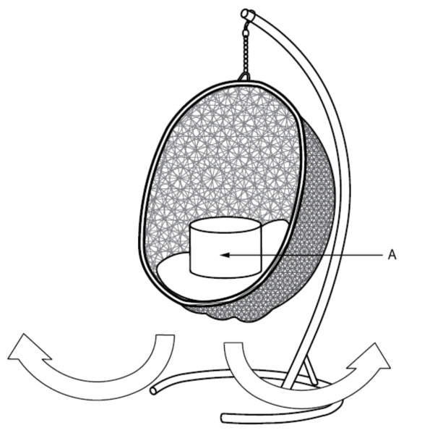
A—109kg(240lb)的重量
- 摇摆耐久性试验
    - 连接装置耐久性试验
吊篮连接装置耐久性试验按以下方法执行：
- 力可施加到任何合适的装置上，因为结果仅取决于正确施力，而不是取决于装置。
- 对于多个椅座，所有试验未循环的座位应每座位加载110 kg的重量。
- 对于多个椅座，同一试样的每个座位应进行试验。
- 应充分缓慢地施加功能荷载和验证荷载试验的试验力，以确保施加的动载荷可忽略不计。验证试验中的力应足够缓慢地施加，以确保不会发生动态发热。
- 在椅座上加载1100N载荷，力应保持(2±1)s。
- 施加此载荷10000次循环。
    - 稳定性试验
      - 在椅座上加载11个载荷盘(18.3.1)或质量110kg的载荷，以代替背靠在椅背上休息。对于多个座位，只加载其中一个最不利的座位。可能需要用轻量的带子(如带子、绳子或带子)来约束加载盘。
      - 将椅座向后方向拉以使其稳定性最低(中间平面可能不是稳定性最低的方向)，直到椅座接触支撑杆，或接触任何限制，或达到25°。松开椅座让其摇摆。试验期间可以使用挡块。挡块应防止滑动所需的最小高度，且不应抑制倾翻。
    - 斜坡稳定性试验
吊篮置于角度为8°的斜坡上，在椅座加载点放置110kg重物，试样在前向、后向、左或右向上不倾翻，如图3所示。

8°
A
8°
A

8°
A

A-110kg重量
- 斜坡稳定性试
- 检验规则
  - 检验分类
产品检验分为出厂检验和型式检验。
  - 组批
以同类别同品种同型号产品同订单号进行组批，当天生产量为一批。
  - 出厂检验
    - 出厂检验项目包含外观及装配质量、尺寸偏差。
    - 抽样方案：按GB/T 2828.1－2012的规定进行，采用一般检验水平Ⅱ，正常检查一次抽样方案。巡检所需的样本从组批中随机抽取, 巡检要求50PCS/H，抽检连续5PCS不良，重新抽检。
    - 判定规则：检验项目的接收质量限AQL=1.5/2.5。
  - 型式检验
    - 有下列条件之一时，应进行型式检验：
- 新产品试制、定型、鉴定时；
- 正式生产后，结构、材料、工艺有较大变化，可能影响产品质量时；
- 产品停产半年以上，恢复生产时；
- 出厂检验结果与上次型式检验结果有较大差异时；
- 正常情况下，每年至少进行一次。
    - 型式检验项目包含第6章所有项目。
    - 抽样方案：根据GB/T 2828.1-2012 的特殊抽检水平S-1。
    - 判定规则：对所要求项目进行检验，经检验所有项目均合格，则判定该批产品为合格；凡有一项或一项以上不合格，则判定该批产品不合格。
- 标志、标识、包装、运输和贮存
  - 标志、标识
    - 标识标识应易于看清，应由耐腐蚀、耐磨损且不易脱落的材料制成。
    - 字体大小不应小于“小五”号字号。
  - 使用说明书
产品使用说明的编写应按GB 5296.6 中第6章的规定，内容应至少包括：
- 产品名称、规格型号、执行标准编号；
- 产品主要原、辅材料名称，使用部位；
- 产品安装和调整技术要求、注意事项；
- 产品使用方法、注意事项；
- 产品故障分析和排除、保养方法。
  - 包装
    - 产品的外包装应保证产品表面不划伤、碰损，在运输贮放过程中不产生变形。
    - 部件与部件之间应捆扎；易损的或重要的零部件应单独包装。
  - 运输和贮存
    - 包装好的产品应能符合汽车、火车、轮船和飞机的运输要求。
    - 存放产品的仓库应有防雨水的措施。
- 质量承诺

10.1 免费更换服务：工厂承诺出厂一年内，客户因产品质量问题提出相关诉求，经公司确认后提供免费更换服务。

10.2 出厂超过一年，公司提供维修服务，仅收取成本费用。

10.3 承诺收到客户投诉后三个工作日内给予应急回复，7个工作日内给予解决处理。

_________________________________

- （规范性附录）
关于剪切挤压点的要求和条件示意图

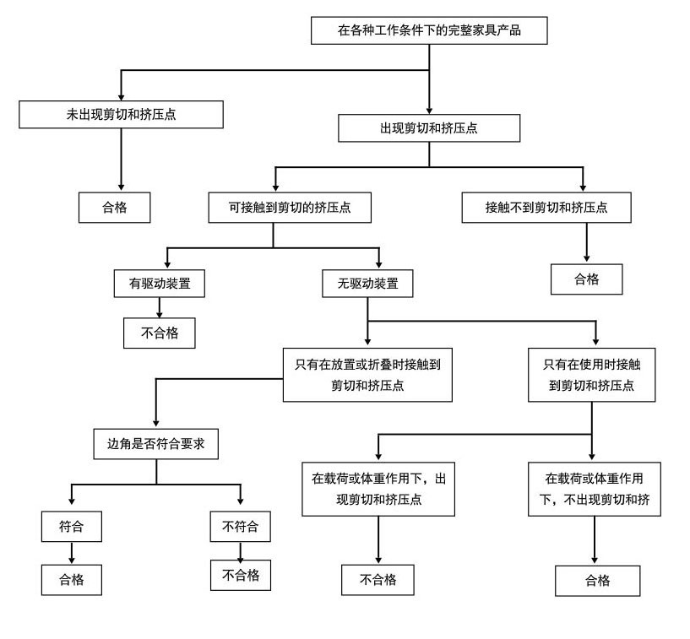

图A.1 – 关于剪切挤压点的要求和条件示意图

附 录 B
（资料性附录）
手指受伤理由
B.1 手指受伤理由
表B.1
条款 | 标题 | 涵盖风险
5.3.1 | 一般要求 | 与产品接触时切割使用者身体一部分的风险
5.3.2 | 管状组件 | 手指卡在管状组件的孔洞内并损坏地板
5.3.3 | 剪切挤压点 | 对除拇指以外的其他手指的剪切和挤压

